# Список дел

### Цель работы

Познакомить и получить навыки в реализации списка дел с помощью React-компонентов.

### Задания для выполнения

1. Реализуйте веб-приложение «Список дел» с помощью стандартного React-компонента:

class TodoApp extends React.Component {

constructor(props) {

super(props);

this.state = { items: [], text: '' };

this.handleChange = this.handleChange.bind(this);

this.handleSubmit = this.handleSubmit.bind(this);

}

render() {

return (

<div>

<h3>TODO</h3>

<TodoList items={this.state.items} />

<form onSubmit={this.handleSubmit}>

<label htmlFor="new-todo">

What needs to be done?

</label>

<input

id="new-todo"

onChange={this.handleChange}

value={this.state.text}

/>

<button>

Add #{this.state.items.length + 1}

</button>

</form>

</div>

);

}

handleChange(e) {

this.setState({ text: e.target.value });

}

handleSubmit(e) {

e.preventDefault();

if (this.state.text.length === 0) {

return;

}

const newItem = {

text: this.state.text,

id: Date.now()

};

this.setState(state => ({

items: state.items.concat(newItem),

text: ''

}));

}

}

class TodoList extends React.Component {

render() {

return (

<ul>

{this.props.items.map(item => (

<li key={item.id}>{item.text}</li>

))}

</ul>

);

}

}

ReactDOM.render(

<TodoApp />,

document.getElementById('todos-example')

);

**Техническое задание**

Приложение должно содержать меню (более 4х элементов) – группировка дел по категориям (личные, работа, учеба, отдых и т.д.) с возможностью вести список в каждом из категорий.

Оформление страниц не должно включать шрифты с засечками и нечитабельные цветовые сочетания.

Каждая категория должна сопровождаться пиктограммой.

Пример для реализации:

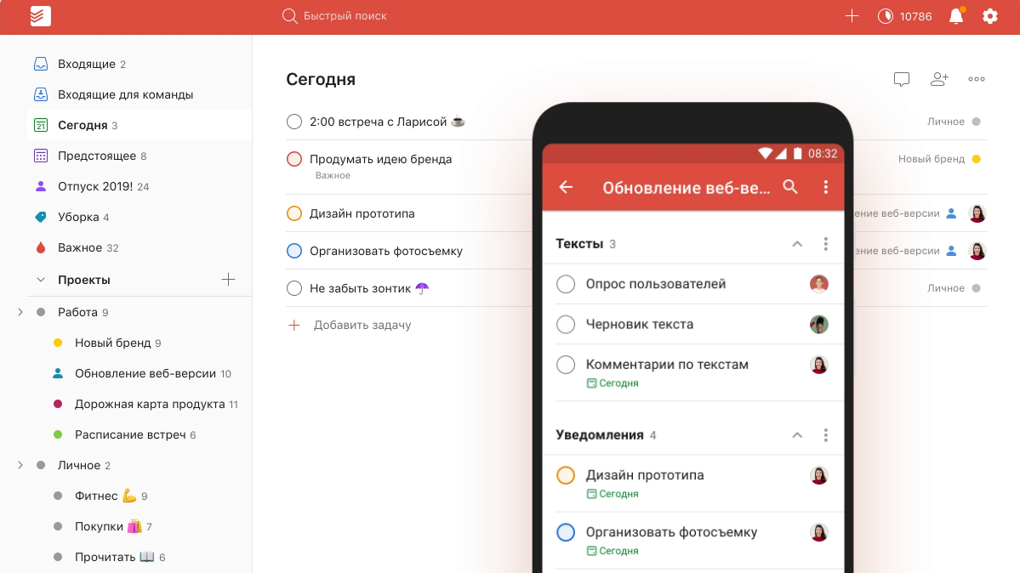

2. Загрузить созданную страницу на GitHub в репозиторий tera, используя формат в названии Фамилия (латинскими буквами)_13.

### Методические указания

Для реализации вашего проекта можно использовать любую структуру проекта. Например, реализацию внутри html-страницы:

<!DOCTYPE html>

<html>

<head>

<meta charset="utf-8" />

<title>Hello React</title>

</head>

<body>

<div id="app"></div>

<script crossorigin src="https://unpkg.com/react@16/umd/react.production.min.js"></script>

<script crossorigin src="https://unpkg.com/react-dom@16/umd/react-dom.production.min.js"></script>

<script src="https://cdnjs.cloudflare.com/ajax/libs/babel-standalone/6.25.0/babel.min.js"></script>

<script type="text/babel">

….

Бутстрап можно подключить по инструкции: <https://itchief.ru/bootstrap/installation>

Сочетание читабельных цветосочетаний можно проверить здесь:

<https://colorable.jxnblk.com/feffff/9cc2a5>

Код пиктограмм можно взять здесь:

<http://konstantinbulgakov.com/tools/icons>

**Дополнительные задания:**

1. Добавьте другие компоненты React (слайдеры, виджеты, карточки дел, анимацию и т.д.), создайте для них функционал.